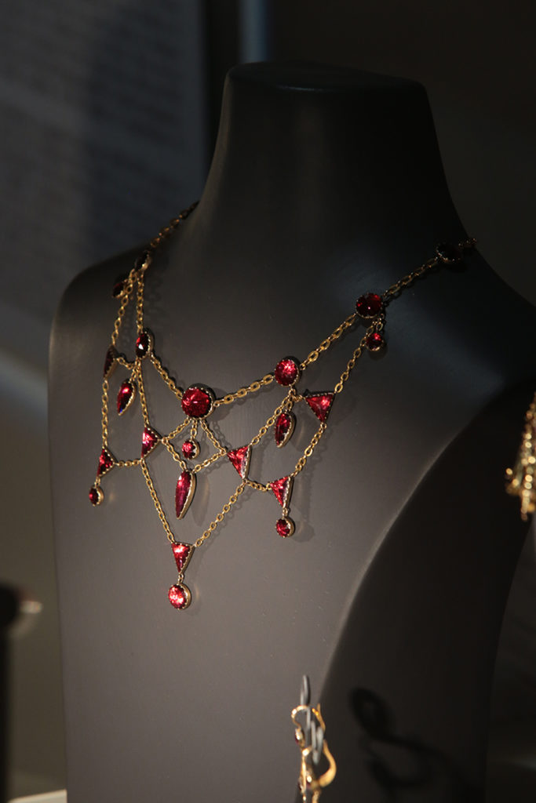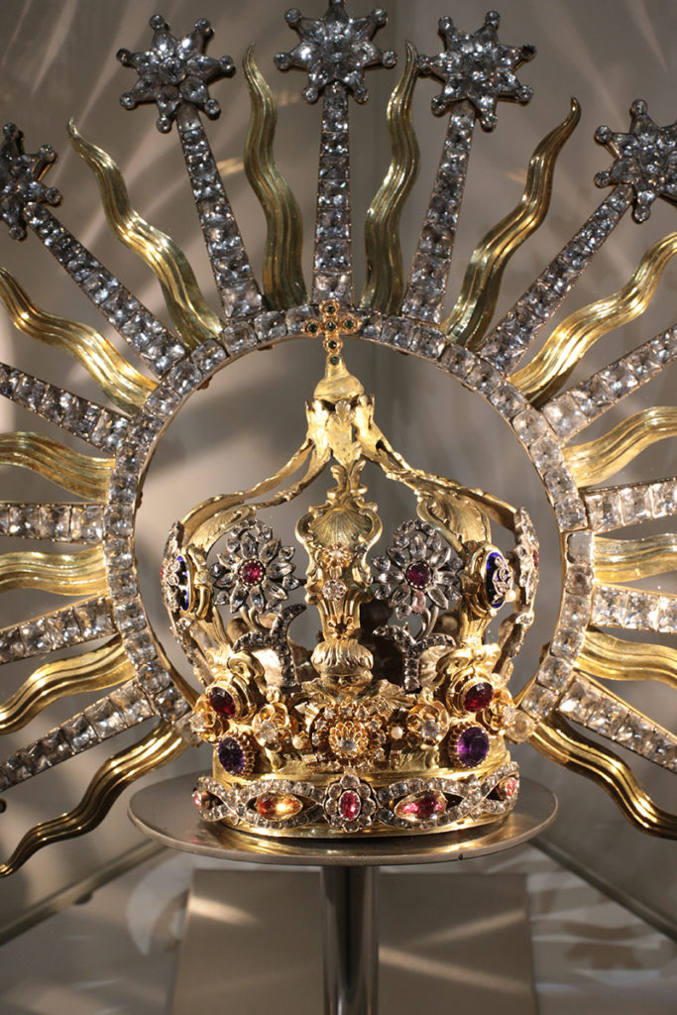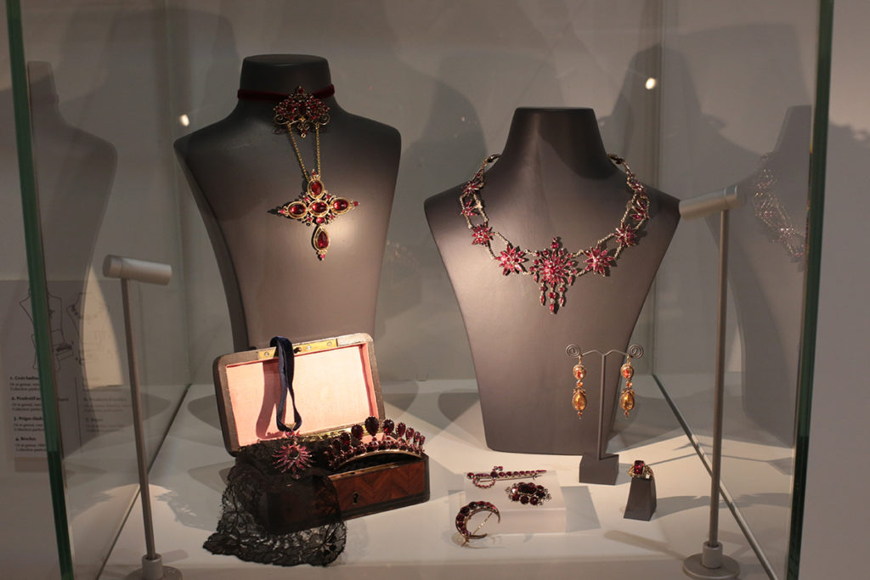

**Les grenats de Perpignan au Palais des Rois de Majorque.**

**Visite guidée le mercredi 8 décembre à 14 h 30**

(Groupe limité inscription obligatoire au 06 51 07 85 90)

**L’Association Culturelle de la Cathédrale vous propose la visite guidée de l’Exposition : Les grenats de Perpignan au palais des rois de Majorque**

**Le mercredi 08 décembre à 14 h 30**

Lieu de RV : cour du palais des rois de Majorque

(Groupe limité inscription obligatoire au 06 51 07 85 90. Entrée de l’exposition payante)

**Viste commentée par Laurent Fonquernie, historien**

Cette exposition, réalisée **en partenariat avec l’Institut du Grenat de Perpignan**, retrace l’histoire de ce bijou aux couleurs sang et or, symboles de notre territoire.

Au cœur du Palais des rois de Majorque, ce sont **des pièces d’orfèvrerie et des bijoux exceptionnels**, **anciens et modernes**, qui sont exposés, souvent pour la première fois, aux yeux de tous.

Les Pyrénées-Orientales disposent d’un patrimoine exceptionnel. Près de 2 500 monuments (dont 800 édifices religieux) attestent de la richesse d’un héritage millénaire mêlant toutes les manifestations artistiques et architecturales majeures de l’Occident (roman, gothique, Renaissance, baroque, etc.). Notre territoire est aussi riche de notre langue catalane, d’un assemblage de cultures, de traditions et de savoirs-faire toujours vivants et dynamiques.

Le Département œuvre de façon innovante et volontariste pour préserver et rendre accessible à tous le patrimoine catalan.

**Le grenat de Perpignan**, **bijou emblématique catalan** fait partie de notre patrimoine, il fait le lien entre histoire, tradition et modernité. Le savoir-faire pluriséculaire des artisans-bijoutiers catalans a été reconnu au niveau national en novembre 2018 avec l’obtention de l’Indication Géographique, soutenue par la Région, signe d’origine et de qualité, qui permet désormais de protéger cette fabrication artisanale.